门 球 竞 赛 规 则
--------------------------

第一章比赛场地和器材

第一条 比赛场地
一、场地
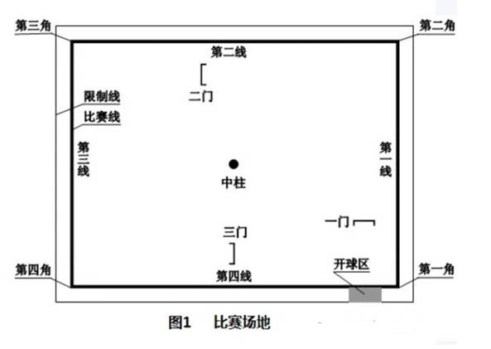
1.比赛场地为长方形，分为比赛区（通称场内）和限制区，地面要求平整（图1）
（1）比赛区长20米，宽15米,（±5厘米）由比赛线的外沿界定。
（2）限制区为比赛区外侧0.5～1米范围的区域，由限制线的外沿界定。
2. 比赛线(通称边线)带宽1～5厘米。限制线与边线平行，其带宽为1～5厘米。
3. 边线构成4个角，以开球区始，按逆时针方向依次称为第一角、第二角、第三角、第四角。
4. 第一角与第二角之间的边线为第一线；第二角与第三角之间的边线为第二线；第三角与第四角之间的边线为第三线；第四角与第一角之间的边线为第四线。
5. 开球区为长方形，其两条长边与第四线、限制线重合。两条短边（端线）垂直于第四线，其外沿垂点分别距离第一角1米、3米。
说明：
建议人造草坪开球区与比赛场地使用不同的颜色，以便于识别。

二、球门
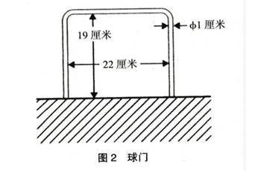
1.球门由直径为1厘米（±1毫米）的圆形金属棒制成，有两个直角，形状为“┏┓”形。球门垂直固定在地面上，其横梁下沿距地面19厘米，两门柱内宽22厘米（图2）。

2、 比赛场地
3个球门，分别为一门、二门、三门，两门柱后沿地面之间的连线为球门线。3个球门在比赛场上的位置如下：
（1）一门位置:球门线与第四线平行,距第四线外沿的距离为4米,其中心点距第一线外沿的距离为2米。
（2）二门位置：球门线与第一线平行,距第一线外沿的距离为12米，其中心点距第二线外沿的距离为2米。
（3）三门位置:球门线与第三线平行,距第三线外沿的距离为10米，其中心点距第四线外沿的距离为2米。
3. 每个球门正上方可设球门号码标志，标志宽不得超过3厘米、长不得超过10厘米。
三、中柱
中柱为直径2厘米（±1毫米）的圆形金属棒，垂直固定于场地中心。高出地面20厘米（图3）。
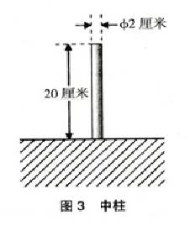
四、自由区
自由区设在限制线外，应留出足够的活动空间。
五、附属设施
记分牌根据场地周边环境设置，以方便观看为佳。

第二条 比赛器材
一、球槌
球槌由槌头和槌柄构成，呈T字形, 重量及材质不限（图
4)
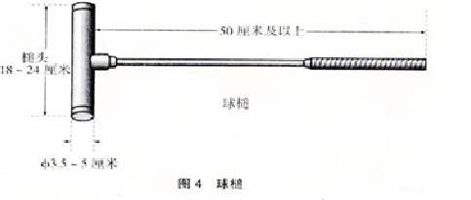
.1, 槌头长18～24厘米，材质坚硬，其外形不限（尽量采用圆柱体，直径为3.5～5厘米），槌头两端面为击球面。
2.槌柄长度不少于50厘米，固定在槌头的中间。
3.允许使用各种式样的球槌，球槌不得装有任何附加物。
二、球
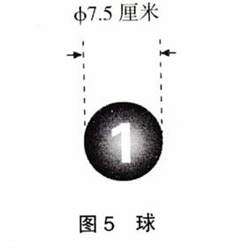
1. 比赛用球是由合成树脂材料制成的圆形球体（图5）。

球体直径为7.5厘米（±0.7毫米）、重230克（±10克）。
2. 球分红、白两色，各5个。红底白字球为奇数球，号码为1、3、5、7、9；白底红字球为偶数球，号码为2、4、6、8、10。号码字尺寸为5厘米×5厘米，标示在球面对称的两侧。
三、器材的使用
全国性门球比赛使用的器材，必须为中国门球协会年度审定的器材。

【
第二章 球 队

第三条 球队的组成
每支球队由1名领队、1名教练和5--8名队员组成，【其中含5名上场队员（设一名队长）和最多3名替补队员。】若领队、教练员兼任队员，应包含在队员名额内）。
第四条 教练员和队长
一 、教练员的职责
- 统领全队，并对全队的言行负责。
- 比赛中担任指挥，或指定本队1名队员代行指挥。
- 队长缺席时指定1名队员代理队长，并报告执场裁判员。
- 申请替换队员、申请缺员比赛。
二、队长的职责
1. 代表本队。
2. 选择先攻、后攻。
3. 提交击球顺序名单。
- 申请替换队员、申请缺员比赛。
5.比赛结束后代表本队在成绩记录表上签名。
6.当教练员不在场时，代行其职。
三、赛场询问
队长或教练员对判罚结果有疑问时可向裁判员提出询问，但询问必须按照如下要求进行：
1. 只允许队长或教练员其中的一人提出询问，不能同时或分别询问同样的问题。
2. 询问只限于事发的当时，询问的内容要准确、用语要文明。裁判员解答后，不得追问。
3. 询问只限于对判罚结果有疑义，对场上做出的认定事项不得进行询问。

说明
认定事项为球是否停稳、出界、得分、撞击、以及对10秒钟及10厘米的判定。

三、服装
1.同队队员着装须统一，穿平底运动鞋（鞋体不得有附加物）。
2.上场队员不得佩戴任何可能妨碍比赛的附属物。
3.上场队员胸前必须佩戴号码标识，号码标识不得小于10厘米×10厘米，颜色、字体不限。
4.队长和教练员须在上臂佩戴身份标识或徽章。
五、教练员和队员基本守则
1.遵守门球竞赛规则
2.本着公平竞赛的原则对待对手，尊重队友及观众，文明参赛，友好交流。
3.服从裁判员的判罚
4.杜绝违反体育道德的行为。

第三章 比赛准备

第五条 比赛准备
一、选攻
赛前，由主裁判员召集双方队长以“掷币”方式确定进攻顺序，猜中方优先选择先攻或后攻。
二、击球顺序名单
选攻后，双方队长应向主裁判员提交击球顺序名单（包括队名、上场队员、替补队员，以及队长、教练员）。
三、赛前检查
裁判员根据双方提交的击球顺序名单，核实上场队员、替补队员，以及队长、教练员，并检查球槌和着装。

第四章 比赛方法

第六条 比赛方法
一 、比赛形式：
1. 比赛在两队之间进行，两队每队5人，每人1球，球号与队员号码、击球顺序一致。
2、先攻方使用红球，后攻方使用白球。
3、比赛按1～10球号顺序依次交替击球，直到比赛结束。
说明
自球以外的9个球均称为“他球”，界内球和界外球均称“场上球。”

-
二 、比赛时间：
每场比赛为30分钟。
三、比赛开始：
1、比赛开始前，上场队员按击球顺序，沿开球区至第四角方向从 1号到 10 号依次排列（图 6)。
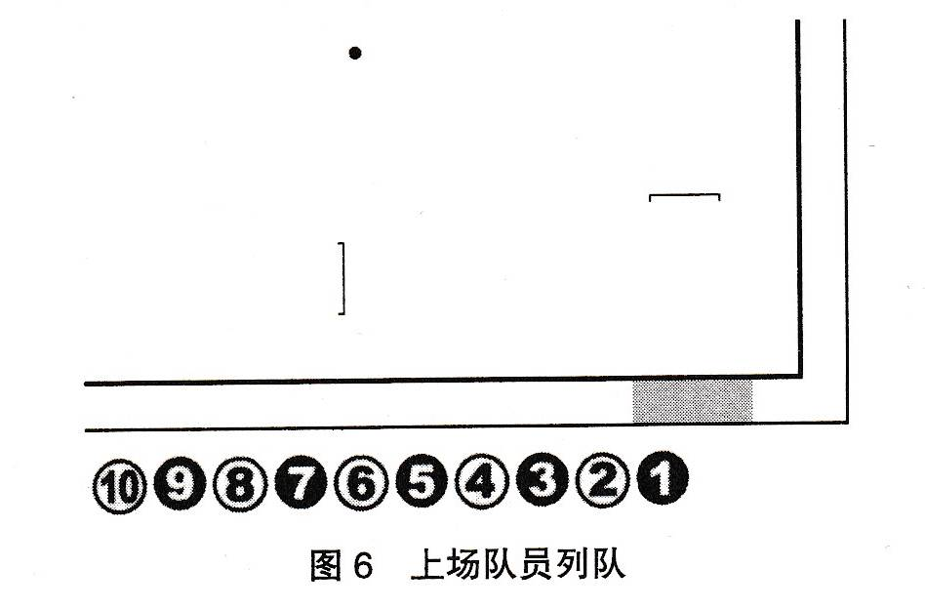
四、比赛结束
1、比赛时间到，应遵循以下方式结束比赛：
（1）如先攻方击球员正在击球，则在下一号后攻方队员完成击球后，比赛结束。
（2）如后攻方击球员正在击球，则在其完成击球后，比赛结束。
（3）当裁判员呼号与时间终了同步时，呼号有效。
2、比赛结束由主裁判员宣布。
五、队员替换
1、允许替补队员替换场上队员。
（1）队员替换应在主裁判员呼叫该球号前，由教练员（或队长）向记录员申请，记录员在审核并办理完替换手续后向主裁判员报告。
（2）主裁判员呼叫到该号时，如果此时替换队员还没有佩戴好号码标识，则本轮不予替换，主裁判员可直接呼叫下一号队员进场比赛。
（3）不得替换击球员。
说明
●提交击球顺序名单后，允许名单上的每位替补队员有一次替换机会。
●替补队员上场须继续使用被替换队员的号码标识，并佩戴好。

●提交击球顺序名单后，允许名单上的每位替补队员有一次替换机会。说明
●提交击球顺序名单后，允许名单上的每位替补队员有一次替换机会。
●替补队员上场须继续使用被替换队员的号码标识，并佩戴好。
说明
●提交击球顺序名单后，允许名单上的每位替补队员有一次替换机会。
●替补队员上场须继续使用被替换队员的号码标识，并佩戴好。

●替补队员上场须继续使用被替换队员的号码标识，并佩戴好。

2、替换犯规
替换犯规是指未办理替换手续的替补队员上场参加比赛。
发生替换犯规时，裁判员应宣布击球无效，并令该替补队员退到场外，将所移动的球恢复原位后，再呼叫下一号队员进场比赛。如果无法恢复到犯规前的状态，则比赛行为无效，并取消该号替换犯规时的得分。待该替补队员正式履行替换手续后，其在场上的行为方为有效。
六、缺员比赛
1、比赛期间，一方因故出现缺员时比赛可继续进行,但教练员或队长须及时报告裁判员。
2、缺员比赛时，缺员的球应保留，其他队员使其移动、得分等均有效。一旦该球成为界外球，则不能再进场。

第五章 胜负

第七条 胜负的判定
一、得分及胜负：
1、有效移动球通过一门、二门、三门各得1分，撞中柱得2分。
2、有效撞击中柱后的球，重新开球继续比赛，得分累计。
说明
自球撞中柱后须等下一轮次才能重新进一门，他球撞中柱后则按正常轮次顺序重新进一门。重新进一门时，须将自球放置在开球区左侧端线上开球，否则按击球犯规处理，由击球员拿回自球。

3、比赛结束时，各队每名队员所得分值相加即为该队总分，总分多者获胜。
二、平分时胜负的判定
两队得分相等时，按以下顺序判定胜负：
1、从结束球号的下一组开始，一对一分别通过一门、二门决定胜负，并依次类推。
2、当仍不能决出胜负时，抽签决定胜负。
3，通过平分决胜和抽签决定胜负的，在胜队总分上加1分。
说明:
●比赛结束时缺员或被取消比赛资格的队员，不允许参加平分决胜。
●平分决胜可将自球放置在开球区内任意位置开球。

第八条 取消比赛资格
出现以下任何一种情况时，该队即被取消该场比赛资格，判对方队获胜。
一、弃权
1、比赛开始时球队不足 5 名队员。
2、比赛开始后，球队宣布放弃比赛。
二、拒绝比赛
裁判员宣布继续比赛时，一方拒不执行。
三、违规上场
1、未列入球队参赛名单者，或虽列入参赛名单但未列入击球顺序名单者。
2、使用或穿着赛前检查不合格的器材或服装上场比赛。
3、被替换下来的队员再次上场参加比赛。
4、不符合竞赛规程规定的参赛者（如年龄、职业、性别、跨队等）。
说明
球队被取消比赛资格后，判对方球队 10 : 0 获胜,若两队分差超过 10 分，按实际分差计算。

第六章 比赛通则

第九条 击球员
一、击球员及击球权
1、呼号后，获得击球权的队员称为击球员。
2、击球员击球后，当自球无撞击、无过门，或出界、撞中柱、犯规时，击球权即告结束，该队员应快速退场。
二、超时
1、击球员必须在 10 秒钟内击球或闪击。
2、10 秒计时起止于：
(1)裁判员第一次呼号时起，至该号击球时止。
(2)获得闪击权时起（撞击后各球静止)，至闪击击球时止。
(3）获得续击权时起（进门后球停稳，以及被闪他球停稳、出界、撞击中柱)，至续击击球时止。
3、击球员超过 10 秒钟未击球或闪击，判超时犯规。
说明：
超时犯规由裁判员认定，裁判员计时为最终计时，比赛队员均须服从。

4、击球员超时犯规，取消其击球权，被移动的球放同原位。若在闪击过程中超时犯规，按闪击犯规处理。
三、比赛中击球员可以请求确认的事项
1、球与球是否接触。
2、停在球门线上的球是门前球还是门后球。
3、闪击时，放置的他球是否与球门线或中柱接触。
4、成功撞击的球号。
5、成功过门的球号。
6、已过三门的界外球进场是否与中柱接触。
说明：
●如果击球员未申请确认，以裁判员的认定为准。
●确认所需时间不包含在裁判用时内。

第十条 有效和无效比赛行为
一、有效比赛行为
有效比赛行为是指按规则规定进行的比赛行为，包括正当比赛行为和犯规比赛行为。
1、正当比赛行为是指击球员的比赛行为符合规则规定，比赛可以继续进行。
2、犯规比赛行为是指击球员的比赛行为违反了规则规定，需经裁判员判罚后，比赛才可继续进行。
二、无效比赛行为
无效比赛行为是指在裁判员用时、暂停、犯规等期间，击球员或其他队员的比赛行为。

第十一条 球体移动
一、有效移动
有效移动是指击球员合法击球（或闪击）使球产生的移动。
说明
● 当自球成功通过一门时，碰撞一门后的球造成的移动为有效移动。
● 有效移动的球触及球门或中柱，造成与该球门或中柱接触的球发生的间接移动为有效移动。
● 若出现与有效移动无关的犯规行为，该球的移动仍然有效。
● 如果一个有效移动的球被一个无效移动的球碰撞，则该球移动仍然有效。

二、无效移动
无效移动包括以下情形（被移动的静止球须恢复原位）：
1、因犯规行为使球产生的移动。
2、因无效比赛行为使球产生的移动。
3、自球通过一门时，碰撞一门前的他球所造成的移动。
4、击球员身体、球槌及界外球进场和未过一门的球触及球门或中柱，造成与该球门或中柱接触的球发生间接性移动。
5、球出界后的移动，以及界外球未能进入场内的移动。
理解：自球撞柱后碰到了附近的静止球，被碰的静止球的移动无效，需恢复原位。
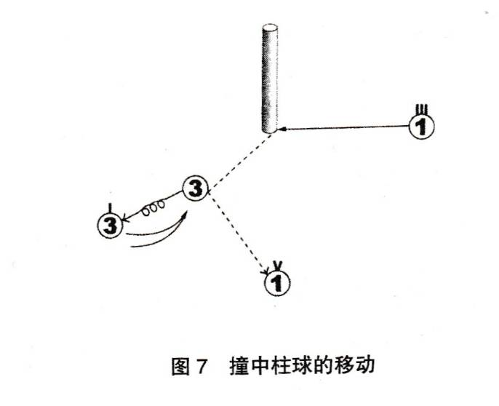
【示例】如图7所示：①球撞中柱后又碰到③球并使其产生移动，③球移动无效，放回原位。
7、闪击过程中造成自球或他球的移动。
说明【本款7举例】
● 撞击后，被撞他球与自球、或与其他的他球接触时，因捡拾被撞他球使与之接触的球产生的移动。
● 重新抬脚改放他球时，因捡拾他球而使自球产生的移动。
● 撞击后，自球与数个他球接触时，在临时移开其中一个他球时，使自球或另一个他球产生的● 闪击时，自球在脚下（未脱离控制）的移动。

8、其他由裁判员认定的无效移动。

说明【本款8举例】
● 出界球碰撞了界外球而使其产生的移动。
●由于天气、比赛线、地形，以及其他无效移动球的碰撞等原因，使静止球产生的移动。
● 击球员的服装或其携带物（指号码标志、眼鏡、帽子）掉下后，碰到静止球而使其产生的移动。

第十二条 击球
一、击球
1、击球是指击球员用手臂挥摆球槌，使击球面击打自球的行为。
2、允许放弃击球（含开球、续击）。
说明：
●击球员申请放弃击球时，只需报告“放弃”即可，不得更改。
●击球时，如果槌头击球面先触及地面后再击到
自球亦为合法击球。

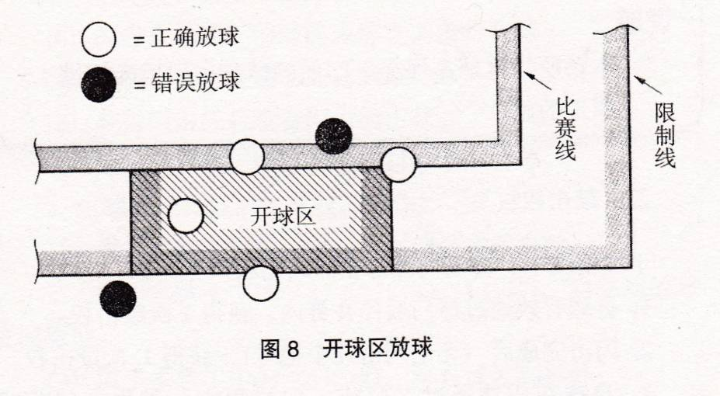
二、开球
开球时，击球员必须用手将自球放置在开球区(图8)。
说明：
在开球区内击球员可以改放自球，但必须用手。

三、重新开球
1、自球撞中柱后须等下一轮次才能重新开球，他球撞中柱后则按正常轮次顺序重新开球。重新开球时，须将自球放置在开球区左侧端线上。若场内有妨碍放球位置的他球，可申请暂时移开。
2、击球员可以向裁判员申请暂时移开妨碍通过一门的他球（图 9）
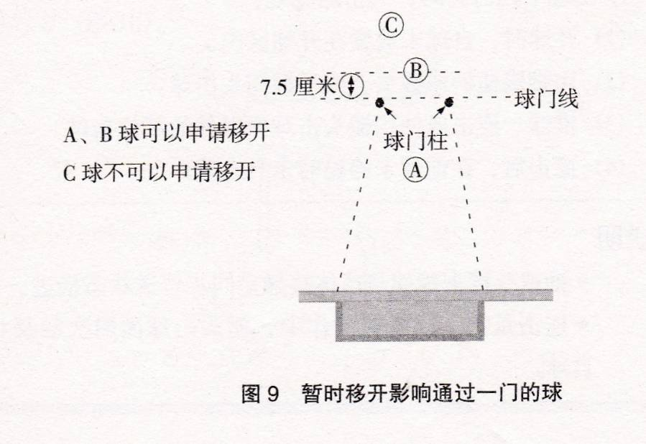
。
说明：
本条所指他球是停在一门前的球和一门后未超过7.5厘米的球。

四、续击权
下列情况下，待场内球静止时续击权产生：
1、自球有效通过球门后停在界内，获得1次续击权。
2、闪击过程结束（不论闪击几个他球），获得 1 次续击权。
3、自球在成功通过二门或三门过程中，如果在门前或门后又撞击了他球，闪击过程结束获得 2 次续击权。
4、每场比赛每队只限使用一个2 次续击权（通称双杆)，以闪击过程结束（获得续击权）界定。
五、击球犯规
1、出现下列行为时，判击球犯规：
（1）开球时自球未放置在开球区，或重新开球时自球未放置在左侧端线上。
（2）用脚踢槌柄或槌头、或手握槌头击球。
(3)推球、连击或使用槌头击球面以外的部位击球。
说明：
● 推球是指击球面与球体接触呈同步伴送状态推进。
● 连击是指一次击球动作中，槌头击球面两次触及自球。

(4)击打移动中的球。
(5）撞击后，在获得闪击权之前击球。
2、击球犯规时，击球无效，并作如下处理:
(1) 属于本款1中的(1)由击球员拿回自球。
(2)属于本款1中的(2)(3)(5)将移动的球放回原位。
(3)属于本款1中的(4)将自球放到界外。
第十三条 过 门
一、球过门
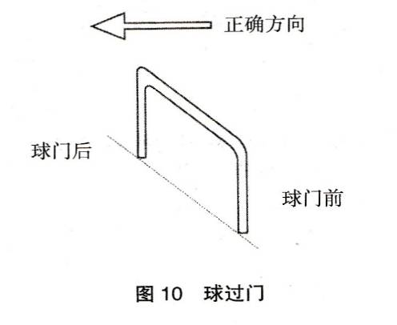
1、球从球门前方经有效移动后，整体通过球门线移动至球门后方（图 10）。
说明
球是否通过或停在球门线及边线上，应依据球的投 影来判断。

2、球应按逆时针方向依次通过一门、二门、三门。
3、从球门后向球门前移动并停在球门线上的球（通称门后球），在以后的有效移动中通过球门，过门无效。
4、从球门前向球门后移动并停在球门线上的球（通称门前球)，在以后的有效移动中通过球门，过门有效。
5、闪击他球过门时，若他球被放置在球门线上，过门无效。
6、界外球进场过门无效，若界外球从门前通过球门时停在球门线上，即使在随后的有效移动中通过了球门,过门依然无效。
7、球有效通过球门后出界，过门有效。
二、球过一门的规定
当自球过一门后出界，过一门有效，将该球放置在出界点外10 厘米处，失去续击权。
1、自球未能成功过一门，无论在一门前或一门后碰撞他球均无效，造成的他球移动也无效，放回原位。
【示例】如图 11 所示：⑦未成功过一门，⑧、⑨移动无效，球放回原位，⑦拿出场外，待下一轮开球。
2、自球成功通过一门时，碰撞一门前的他球或位于球门线后未超过 7.5 厘米处的他球，碰撞无效，造成他球的移动无效，放回原位。
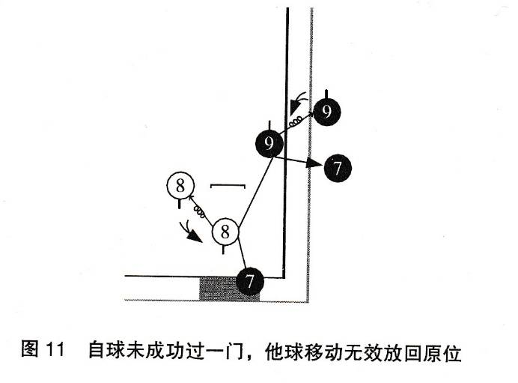
【示例】如图 12 所示：①在进一门，碰撞到一门前的②后又通过了球门。
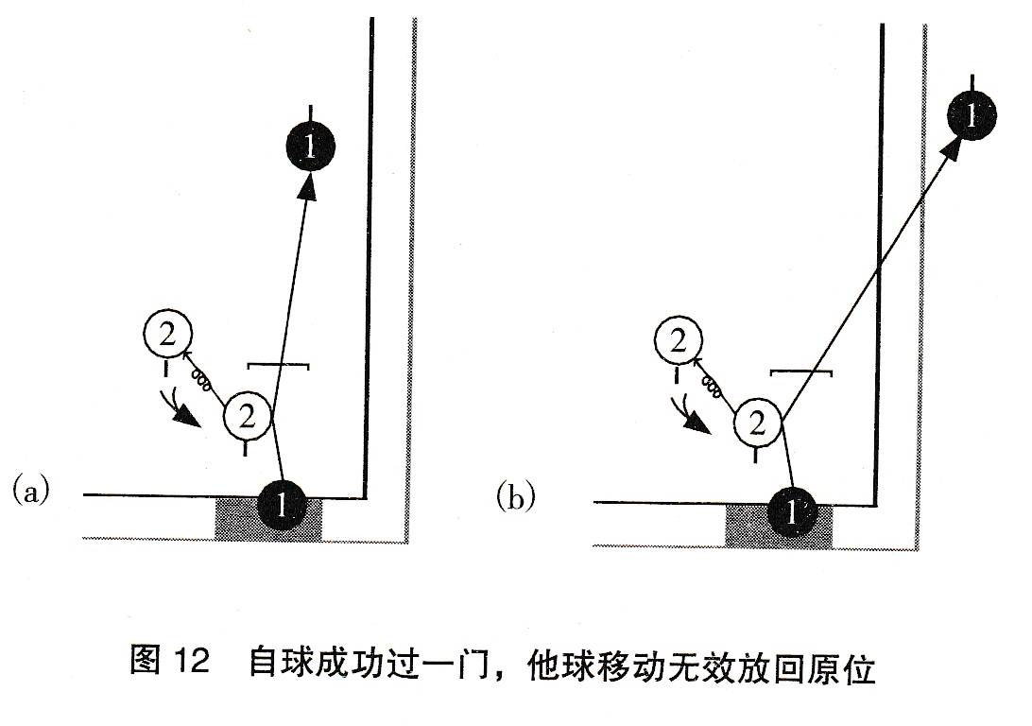
①成功过一门，②移动无效，放回原位。

3、自球成功通过一门时，碰撞一门后 7.5 厘米外的他球，自球、他球移动有效，无闪击权。若自球、他球停在界内，自球在续击时可以撞击该球并进行闪击。
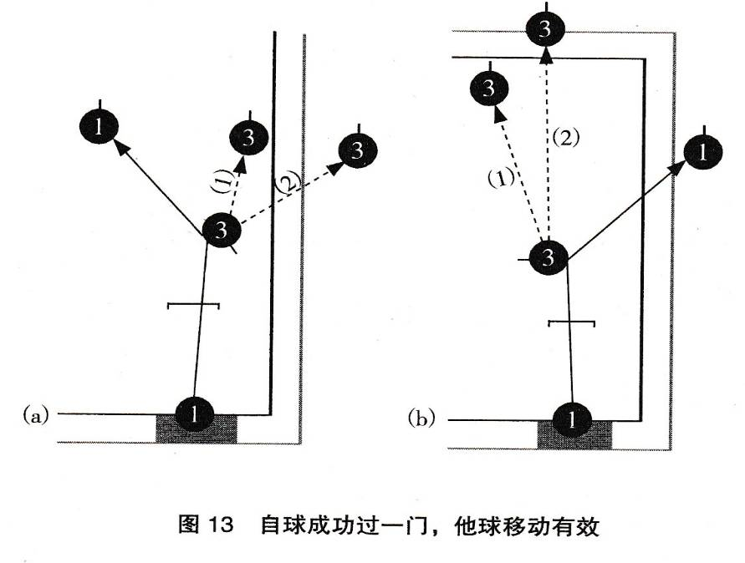
【示例】如图 13 所示：①成功过一门，移动有效,图13-（a)①为界内球、(b)①为出界球。
说明
自球成功通过一门后又连续成功通过二门时，通过一门二门有效，获得一次续击权。

第十四条 撞击中柱
撞击中柱是指已成功通过三门的球，经有效移动后触及中柱。
1、闪击他球撞中柱，在放置他球时，他球与中柱接触，则撞中柱无效。
2、若已过三门的界外球进场碰撞中柱，不得分。若该球与中柱接触，其他有效移动的球碰撞中柱，贴柱球得分；若已过三门的球撞击中柱，则该贴柱球不得分。
3、中柱得分的球应立即拿出场外，放置在限制线外待进一门的位置。

第十五条 撞 击
一、撞击：
撞击是指合法击出的自球移动后触及他球。
说明
自球与他球接触时，经裁判员确认后只需击打自球，无论他球是否移动均为有效撞击。未经裁判员确认，他球须有动感才为有效撞击。

二、闪击权
1、撞击后，自球与被撞击的他球均停在场内，即获得对该球的闪击权。如果被撞击的他球（已过三门）撞中柱或出界时，则失去对该球的闪击权。
2、撞击数个他球后，可获与留在界内他球数量相同的闪击权。
3、获得多个闪击权时，应对被撞击的球逐个进行闪击，其顺序与撞击的次序无关。
4、闪击权优先且不得放弃。
三、重复撞击
重复撞击是指在续击中，自球再次撞击被闪击过的他球。
1、重复撞击犯规后，自球拿出界外，被移动的他球放回发生重复撞击时的位置。
2、重复撞击之前，自球和他球的移动为有效移动。

第十六条 闪击和闪击过程
一、 闪击
闪击是指踩住自球，将被撞击的他球放置于自球旁，通过击打自球产生的震动使他球移动。
二、闪击成功
1，踩住自球（未脱离开脚下）。
2，被闪击的他球移动距自球达到10厘米及以上。
说明：
●闪击成功后，被闪击的球将另一个待闪击的球碰撞出界，视为一次闪击完成两次闪击任务。（若该球未出界仍需要对其进行闪击。）
●向边线外闪击时，要预先指示闪击方向。

三、闪击过程
闪击过程是指从撞击后各球静止开始，到闪击成功后场上球静止(或撞中柱、出界，下同)为止。
闪击过程结束即获得续击权。
说明
击多个他球时，以最后一个球闪击成功后场上球静止，闪击过程束。 。

1、闪击过程的行为如下:
(1)捡拾被撞击的他球。
（2）用单脚踩住自球。
说明
捡拾后，用球槌敲击拿在手中的他球，不犯规。

（3）放置他球与自球贴靠。
（4）移开放球手。
（5）击打自球使他球移动。
（6）踩球脚抬起。
2、闪击过程中允许以下行为：
（1）先踩自球后再捡拾他球。
（2）踩住自球后，脚可以旋转或重新抬脚改踩、改放。
（3）自他球呈接触或贴靠状态时，直接踩住自球他球（视为已放他球）。
（4）放他球时手触及到自球。
（5）击打自球的同时击到踩球脚。
（6）自球在踩球脚下移动，但未脱离脚的控制。

说明
当自球在踩脚下移动时，如果裁判员认为其移动后对撞击、过门、撞中柱等有利，则必须将球恢复原位后才能击球。

3、同时撞击数个他球后，如果自球静止时与这些球接触，击球员可暂时移开第二次及以后需要闪击的球，再逐个进行闪击。
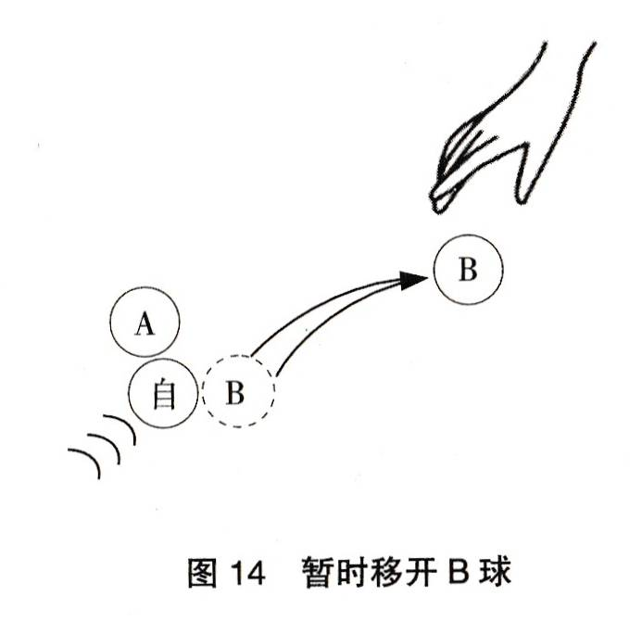
【示例】如图 14 所示：自球与 A、B 两球接触，击球员可暂时移开 B 球（不影响下一次闪击)。若闪出球碰到暂时移开球，判犯规。
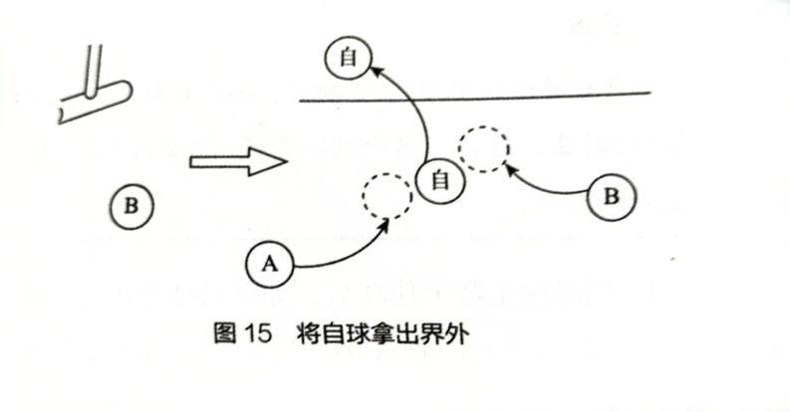
【示例】如图 15 所示：自球与A、B两球接触，如果闪击时出现犯规，裁判员要将自球拿出界外，A球、B球按闪击过程犯规条款处理。
四、 闪击过程犯规
1、有以下行为时，判闪击过程犯规：
（1）被撞击的球经捡拾后脱手，触及了场上球（不包括踩在脚下的自球和无效移动的他球。）
（2）闪击过程中自球脱离开脚下。
（3）放球的手未离开他球时，击打自球。
（4）将被撞击的球放在边线外闪击
（5）同时对多个他球进行闪击。

说明
●捡起一个要闪击的球后，又改换另一个被撞击的球进行闪击。
●同时捡起多个被撞击的球（可以暂时自行移开的球除外）。
●自球与一个被撞击的球接触，却捡起另一个未与自球接触的被撞击的球。

（6）被闪击的他球移动后距离自球不足10厘米。
说明：
被闪击的他球撞击中柱，或他球出界时，不受10厘米限制。

（7）闪击时，只击打到踩球脚。
(8) 被闪击的他球移动后触碰到另一个暂时移开待闪击的他球。
(9)自球在踩球脚下移动时触及场上球。
(10) 在获得续击权之前击球。
说明 ：
如果被闪击的他球移动后距离自球达到10 厘米及以上，同时又碰上诸如球门之类的障碍物反弹回来停在不足10厘米处时，则闪击成功。但如果停止时与自球接触，则为闪击过程犯规。

2、闪击过程中出现犯规，取消击球员的闪击权和续击权，自球拿出界外，他球作如下处理：
（1）如果犯规发生在放球前，则他球放回撞击后停止的位置。
（2）如果犯规发生在放球后、则他球放在放球位置 (以最后一次放球为准)。
（3）如果犯规发生在闪击成功后，则他球移动有效。
（4）如果被闪击的球反弹回来停止后与自球接触，则他球位置不变。
（5）当被撞击的球放在边线外进行闪击时，他球放回撞击后停止的位置。

说明：
获得续击权后抬脚时自球脱离开脚下，他球移动有效，自球复位，取消续击权。

第十七条 界内球和界外球
一、界内球
1、界内球是指成功通过一门后仍停在场内的球。
2、界外球被击打进入场内静止时，则成为界内球。
二、界外球
界外球是指由于球出界或犯规而被裁判员放到边线外的球。
说明：
球出界是指有效球从界内移动至界外。
球是否出界，可据图16所示判定。图中❶、②、❸球是界内球，④球是界外球。

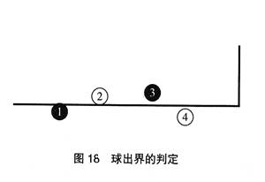
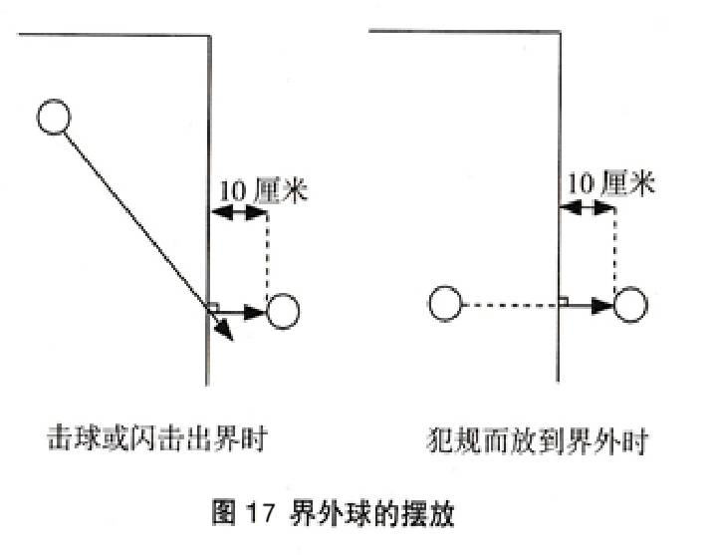
1、界外球应放在出界点或距离犯规地点最近的边线外10厘米处（图17）。

2、当界外球妨碍击球时或闪击时，击球员可以向裁判员申请暂时移开该界外球（图18）。

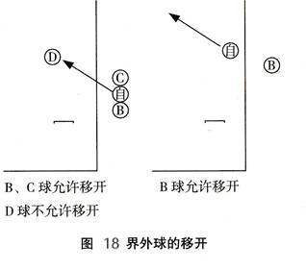
说明
妨碍击球或闪击是指妨碍站位、妨碍挥杆、妨碍击球（闪击）方向。

三、界外球进场
1、击打界外球进入场内为界外球进场。
2、如果击球员击打界外球进入场内后，球又滚出边线，则该球成为新出界点的界外球。
四、界外球进场犯规
1、界外球在进场的过程中触及他球。

说明
此处他球是指场上球，不包括无效移动的球。

2、界外球进场犯规按以下方式处理：
自球放到界外，被移动的他球放回原位。

第十八条 触球犯规
一、除竞赛规则允许的行为以外，击球员触及了场上球，为触球犯规。
触球犯规还包括下列行为：
1、开球或重新开球时，在开球区用脚或球槌放置自球。
2、球槌掉下触及到场上球。
3、用球槌拖动被撞击的球，或场上球。
4、身上携带物（指与比赛无关的物品）掉下触及场上球。
二、触球犯规取消击球权，并作以下处理：
1、触及静止球，被触及球放回原位。
2、触及移动的自球，自球放到界外。
3、触及移动的他球，他球放回触球位置，自球放到界外。

第十九条 违反体育道德行为
任何影响比赛正常进行的行为，均视为违反体育道德行为。当教练员或队员出现违反体育道德行为时，主裁判员可以酌情采取以下处罚：
1、警告。
2、取消击球权（含闪击权）。
3、自球放到界外。
4、取消过门、撞中柱的得分。
5、取消教练员或队员的比赛资格。被取消资格队员的球拿到场外，但该球此前所得分有效。
6、取消该队的比赛资格。

说明
情节严重时，赛事组委会可对球员或球队给予禁赛处罚。
第二十条 暂 停
暂停是指主裁判员要求暂时停止比赛。
1、参赛球队不得要求暂停。
2、暂停时比赛计时暂停。
3、恢复比赛应按原暂停时的状态和时间继续进行。
第二十一条 裁判用时
裁判用时主要是指裁判员处理有关比赛事宜所用的时间，在裁判用时期间，击球员的行为是无效比赛行为。
在裁判用时期间，击球员的击球行为是无效比赛行为。
裁判用时包括：
1、从击球权结束（或宣布犯规）到呼叫下一号球员之间的时间。
2、裁判员做“稍等”手势后，或者让击球员停止击球期间的时间。
3、裁判员临时移开球所用的时间。
4、确认比赛记录所用的时间。
5、确认替换队员所用的时间。
6、回答队长或教练员提问所用的时间。
7、更换损坏的球所用的时间。
8、裁判员维修场地所用的时间。
9、其他裁判员认为需用的时间。
说明
裁判员用时期间不计算10秒钟，但算在该场比赛时间以内。

第二十二条 更换或修复器材
1、更换球槌：击球员在向裁判员申请后可以更换球槌，但只允许将一支球槌带入比赛场内

说明
●更换时间不作为裁判用时。
●所更换的球槌必须在赛前经裁判确认是合格的。
2、更换比赛用球
球损坏时，裁判员要及时更换。若击球前发现球损坏，在球停止的位置换球；若球在移动中损坏，可让击球员在球移动前的位置重新击球。
3、场地、球门、中柱、比赛线损坏时应立即修复或更换。
说明：
更换器材和修复场地，必要时可暂停比赛。

第七章 比赛中止、推迟与结束

第二十三条 比赛中止、推迟及结束
一、中止比赛
1、由于天气或其他原因迫使比赛不能继续进行时，比赛可以暂时中止。
2、恢复比赛时按原宣布中止比赛时场上状态和时间继续进行。
二、推迟与结束比赛
由于天气或其他原因导致比赛不能继续进行时，按以下规定执行：
1、若该场比赛进行尚不足20分钟，则比赛推迟，需另定时间重新比赛。
2、若该场比赛已达到20分钟及以上，则比赛结束，其结果有效。

第八章裁判员

第二十四条 裁判员
一、每场比赛裁判员组成
1、主裁判员（简称主裁）。
2、副裁判员（简称副裁）。
3、一名记录员。
4、可根据需要专设司线员。
二、主裁判员和副裁判员
1、主裁判员的权力
依据竞赛规则执裁，对规则中没有明文规定的情况做出处理决定。
2、主裁判员的职责：
（1）主持掷币选攻，确认先攻方与后攻方。
（2）宣布比赛开始和比赛结束。
（3）呼号。
（4）决定和宣布暂停、中止及恢复比赛。
（5）对违反体育道德的行为给予处罚。
（6）决定和宣布取消比赛资格。
（7）确认比赛结果。
（8）确定和宣布胜负。
（9）宣布胜负后，接受双方队长签名。
3、主裁判员和副裁判员的共同职责
（1）检查场地。
（2）确认双方上场队员。
（3）检查器材及服装。
（4）判断并宣布撞击、过门及撞中柱。
（5）判断并宣布球出界。
（6）判断并宣布犯规。
（7）对违反体育道德行为提出警告。
（8）回答队长或教练员提出的比赛中的问题。
（9）将球暂时移开。
（10）处理无效移动的球。

说明：
副裁判员除了上述条款中和主裁判员共同承担的职责外，还应积极协助主裁判员，当主裁判员不能履行其职责时行使主裁判员的职责。

三、记录员和司线员
1、记录员的职责：
（1）根据竞赛规则，在记录表中记录必要的事项。
（2）回答主裁判员和副裁判员需要确认的事项。
（3）办理替换手续并报告主裁判员。
（4）协助主裁判员和副裁判员作出判定。
（5）负责计时、报时，并在暂停或其他特殊情况下担任本场比赛单独计时工作，在比赛中发布比赛时间口令：“15分钟” “10分钟”“5分钟”“时间到”。
（6）在比赛中，注意观察击球员得分情况、核对记分牌上的记分、对裁判员的失误及时予以提醒。
（7）请主裁判员确认有关比赛记录。
（8）判定和宣布球出界并作出处理。
（9）确认并重复宣布过门得分。
（10）对违反体育道德行为提出警告。
2、司线员的职责
（1）判定和宣布球出界并作出处理。
（2）对违反体育道德行为提出警告。
四、对裁判员失误的处理
1、及时发现，及时纠正。将因失误而移动的球恢复原位，记录也要相应纠正。无法完全恢复时，以裁判员的认定为准。
2、出现失误后，于下一号击球员击球后才发现，则不再纠正，形成的局面有效。
3、裁判员触及静止球时，被移动的球恢复原位；触及移动球时，不予处理，形成的局面有效。裁判员做出出界手势或宣判出界后将移动球挡在界内，按照出界处理。

附 则

一、本规则同样适用于单打、双打、三人制等不同形式的比赛。
二、开展境外交流时，建议执行国际门球竞赛规则（见附录一）。
三、为适应不同人群需求，可在本规则基础上选择执行下列规定：
1.有效移动球撞中柱后（满5分），不得重新进一门继续比赛，比赛时间到或全队满25分时比赛结束。
2.采取五轮赛制。
3.根据竞赛需要，比赛可实行上、下半时制，即参双方各执一次红、白球。全场比赛以比分累积计算，若比分相同时，按平分决胜方式决定胜负。
说明
场上队员各有5次击球权，第五轮10号击球员完成击球后结束比赛。比赛中不计时间，不执行超时犯规的规定。对故意拖延比赛时间的行为，由组委会制定处罚规定。

说明
若有弃权行为时，按全场弃权处理，判对方球队20：0获胜。( 如两队分差超过 20 分则以实际分差计分。)

4，平分决胜时，根据比赛情况可采取不同方法决出胜负。
5.增设专职10秒钟计时员
说明
●记录“10秒钟”起止时间，详见规则第九条第二款2。
●击球员若有超时行为，应立即宣告。由场上裁判员宣判。

附录一
国际规则与我国规则的主要不同
1. 每场比赛双杆球无次数限制。
2. 得分封顶，即个人满分为5分，全队满分为25分，并执行下列规定：
（1）当红队获得满分时，待白队下一号队员完成击球后，比赛结束。
（2）当白队获得全队满分时，比赛结束。
（3）当红队（或白队）击球员造成对方队全队满分时，待该击球员完成击球后，比赛结束。
3. 比赛结束时平分，按下列方式和顺序决定胜负：
（1）撞终点柱多者获胜。
（2）当撞终点柱数量相等时，通过三门多者获胜。
（3）当撞终点柱数量和通过三门数量相等时，通过二门多者获胜。
（4）当仍不能判定胜负时，则由两队队员按1号到10号顺序依次击球通过一门，成功通过一门多者获胜。
（5）当仍不能决出胜负时，则两队的1号和2号队员分别通过一门决定胜负，若还不能决出胜负时，则两队3号和4号队员分别通过一门决定胜负，依次类推。
4、不允许使用斜面槌头。
5、不允许放弃击球。
6、闪击过程结束以闪击成功后脚抬起为准。
7、不限制多人指挥。
8、循环赛（4队一组）计算名次，按胜场数、全阶段净胜分、互相间胜负、抽签的顺序决定。

